平成23年度 第2学年2学期数学中間テスト 解答用紙
（ ）番 氏名（ ）
知識・理解 | 表現・処理 | 数学的な考え方 | 合 計
 |  |  | ／１００

１ | (1) |  |  |  |  |  | (2) |  | (3)
  x | … | －3 | －2 | －1 | 0 | 1 | 2 | 3 | …
  y |  |  | 7 | 5 |  |  | －1
２ | ① | ② |  | ③
３ | (1) |  | (2) |  |  | (3)
４ | (1) |  | (2) |  |  | (3)
４ | (4) |  | (5) |  |  | (6)
５ | (1)  ∠x＝ ∠y＝ |  |  |  |  | (2)  ∠x＝

６ | (1) | ① | ② | ③ |  | ④
６ | ⑤ |  | ⑥ | (2)
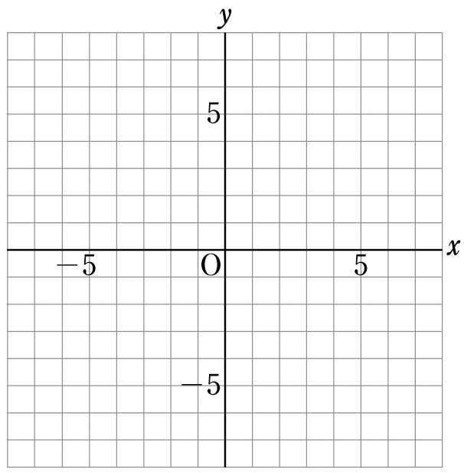
７
８ | (1)
８ | (2)
９ | (1)
９ | (2)
９ | (3) ( ， ) | (4)

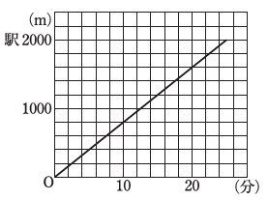
(2)
10 | (1)兄の速さ
10 | (3)

